**SERVIÇO NACIONAL DE APRENDIZAGEM COMERCIAL**

**SENAC**

**CURSO DE TECNOLOGIA EM ANÁLISE E DESENVOLVIMENTO DE SISTEMAS**

**PROJETO INTEGRADOR I: DESENVOLVIMENTO DE SISTEMAS ORIENTADO A OBJETOS**

Integrantes do grupo:

Camila Franskoviak da Costa

Marcelo da Silva Santos

Pedro Padilha Neto

Rafael Romeira Cigaran Chaves

EAD – Ensino à distância - 2023

Integrantes do grupo:

Camila Franskoviak da Costa

Marcelo da Silva Santos

Pedro Padilha Neto

Rafael Romeira Cigaran Chaves

**PROJETO INTEGRADOR II: DESENVOLVIMENTO ESTRUTURADO DE SISTEMAS**

JULIO CESAR SEVERINO

**TRABALHO PARA APROVAÇÃO EM DISCIPLINA**

EAD – Ensino à distância – 2023

**Resumo**

Este trabalho tem como objetivo apresentar a especificação explorar a importância da Linguagem Unificada de Modelagem (UML) no contexto do desenvolvimento de software e sua aplicação em projetos de engenharia de software. A UML é uma linguagem gráfica utilizada para representar visualmente sistemas complexos, facilitando a comunicação entre o time de desenvolvedores e demais parte interessadas.

No decorrer do trabalho, abordamos os principais conceitos da UML, incluindo diagramas de classe, diagramas de sequência, diagramas de atividade e diagramas de caso de uso. Demonstramos como esses diagramas podem ser usados ​​para modelar diferentes aspectos de um sistema, desde a estrutura das classes até o fluxo de interações entre os componentes do software.

Em resumo, este trabalho destaca a importância da ferramenta UML no desenvolvimento de software, capacitando as equipes a projetar, comunicar e gerenciar sistemas de forma mais eficiente e eficaz.

A combinação entre prototipação e visualização gráfica, são fortes aliados no desenvolvimento de sistemas. Trata-se de um projeto tangível para todos os usuários em geral. A representação UML auxilia na etapa da montagem visual das telas, além da compreensão das funcionalidades. Em resumo é a precisão gráfica da UML com a tangibilidade visual dos protótipos.

**Lista de Ilustrações**

Figura 1 - Diagrama de Caso de Uso 6

Figura 2 - Diagrama de Classes 11

Figura 3 - Página de Login 12

Figura 4 - Página de Criação de Cadastro (Tipo) 12

Figura 5 - Página Cadastro Aluno 13

Figura 6 - Página Cadastro Professor 13

Figura 7 - Página Cadastro Pessoa Física 14

Figura 8 - Página Cadastro Pessoa Júridica 14

Figura 9 - Página Cadastro Fornecedor 15

Figura 10 - Página Professor 15

Figura 11 - Página Pessoa Física 16

Figura 12 - Página Fornecedor 16

Figura 13 - Página Aluno 17

Figura 14 - Página Matrícula Aluno 17

Figura 15 - Página Pagamento Matrícula do Aluno 18

**Sumário**

Resumo....................................................................................................................................3

Lista de Ilustrações...................................................................................................................4

Sumario....................................................................................................................................5

1. Diagrama de Caso de Uso....................................................................................................6

2. Descrição de Cenários de Caso de Uso...............................................................................7

Cadastro Aluno.................................................................................................................7

Matrícula Aluno.................................................................................................................8

Pagamento Matrícula.......................................................................................................9

Lançar Nota....................................................................................................................10

Consulta Nota.................................................................................................................10

3. Diagrama de Classes..........................................................................................................11

Conclusão...............................................................................................................................19

Referências.............................................................................................................................20

**1. Diagrama de Caso de Uso**

Figura - Diagrama de Caso de Uso

**2. Descrição de Cenários de Caso de Uso**

Tabela - Descrição de Cenário de Caso de Uso - Cadastro Aluno



Tabela - Descrição de Cenário de Caso de Uso - Matrícula Aluno



Tabela - Descrição de Cenário de Caso de Uso - Pagamento Matrícula



Tabela - Descrição de Cenário de Caso de Uso - Lançar Nota



Tabela - Descrição de Cenário de Caso de Uso - Consulta Nota



**2. Diagrama de Classes**

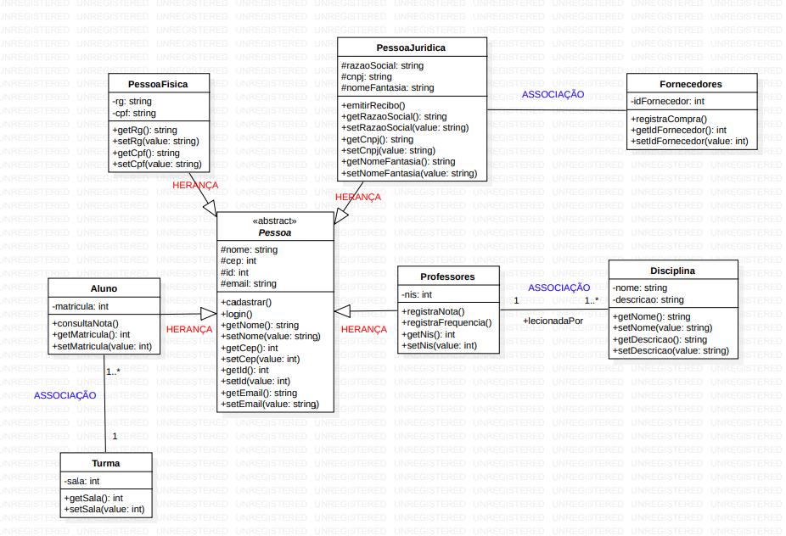

Figura - Diagrama de Classes

**3. Protótipos da Interface do Sistema**

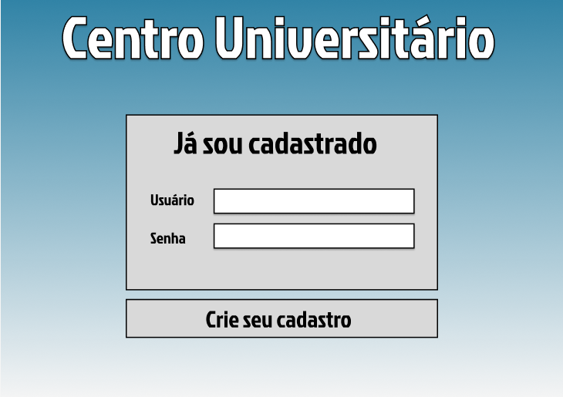

Figura - Página de Login

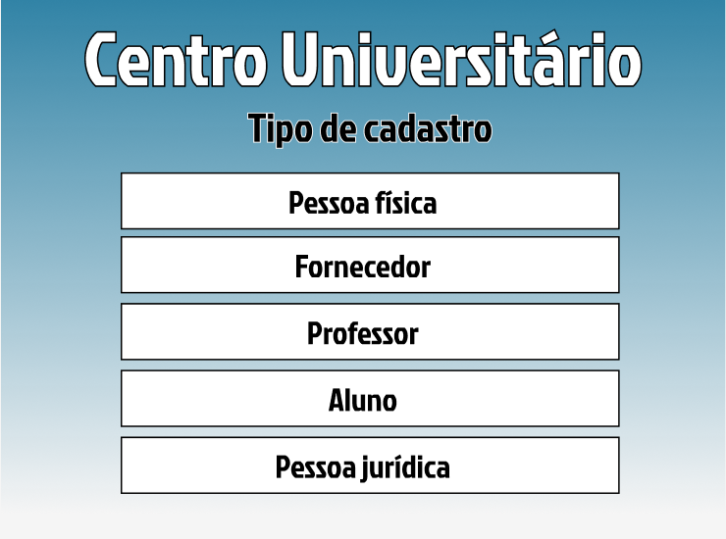

Figura - Página de Criação de Cadastro (Tipo)

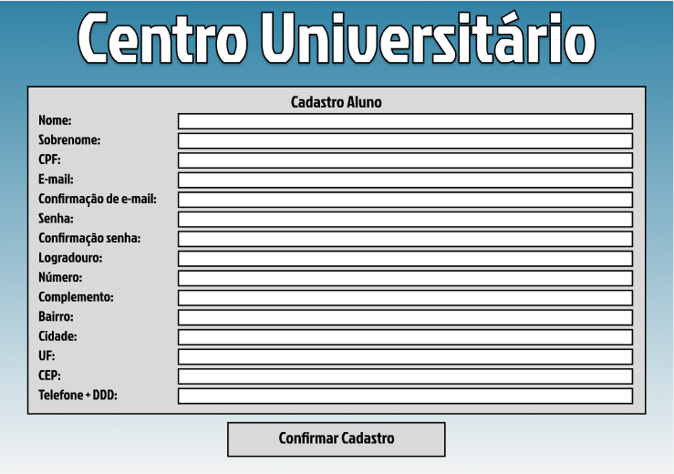

Figura - Página Cadastro Aluno



Figura - Página Cadastro Professor

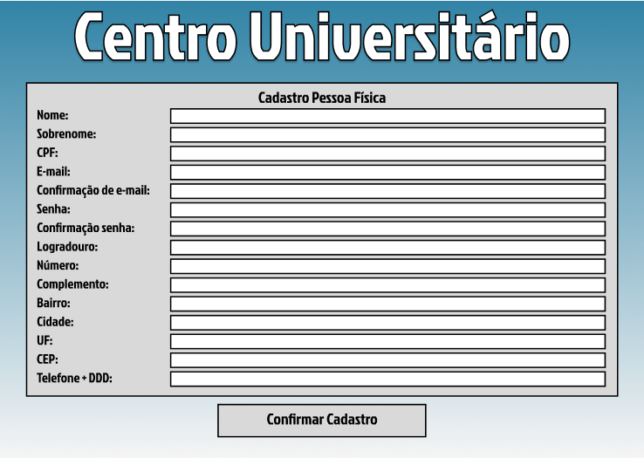

Figura - Página Cadastro Pessoa Física

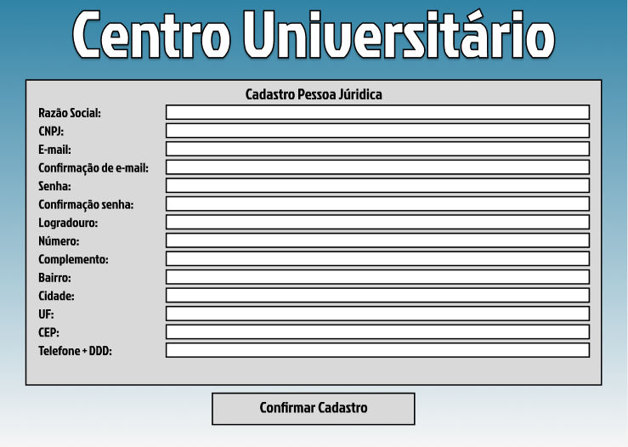

Figura - Página Cadastro Pessoa Jurídica

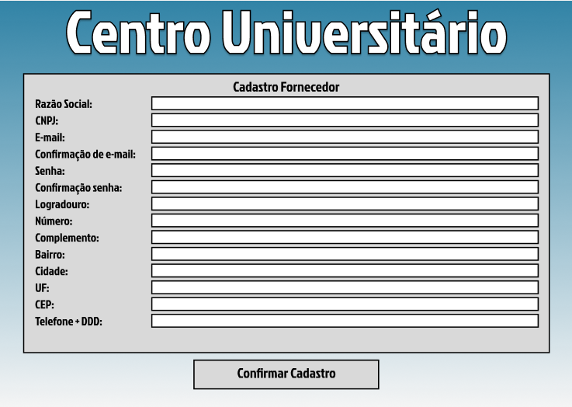

Figura - Página Cadastro Fornecedor

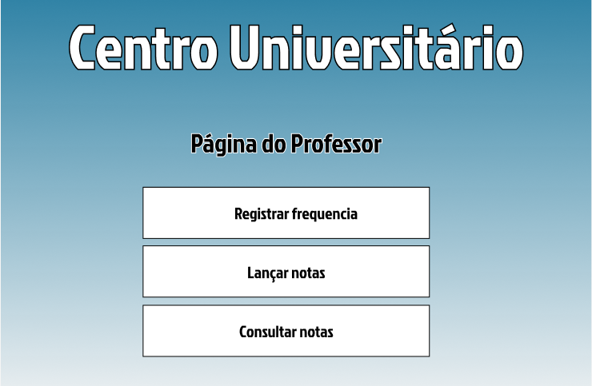

Figura - Página Professor

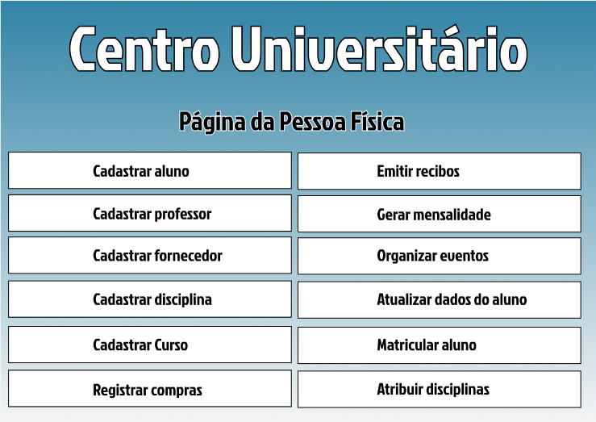

Figura - Página Pessoa Física

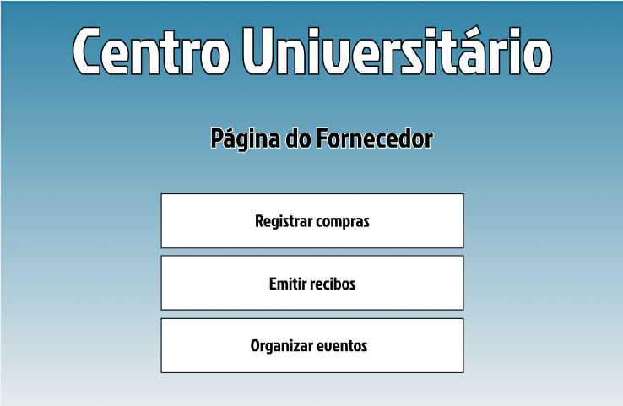

Figura - Página Fornecedor

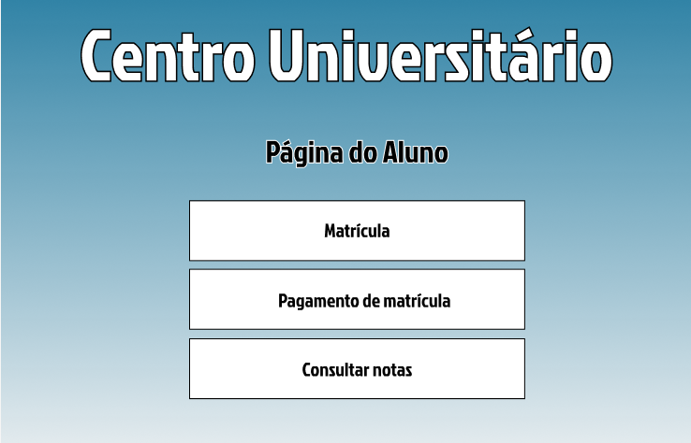

Figura - Página Aluno

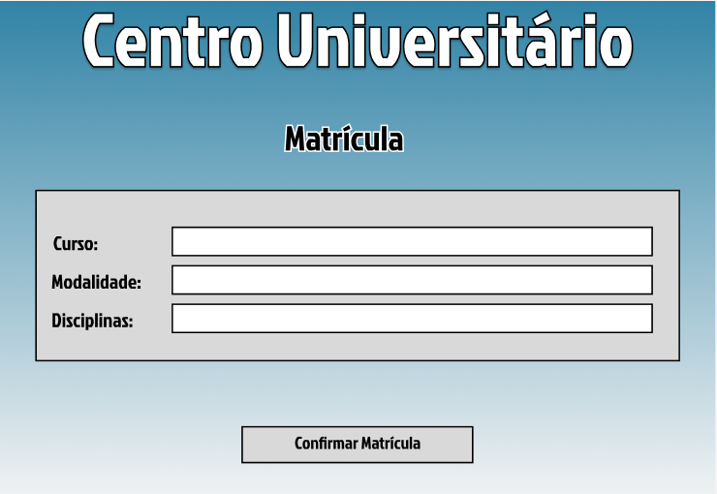

Figura - Página Matrícula Aluno

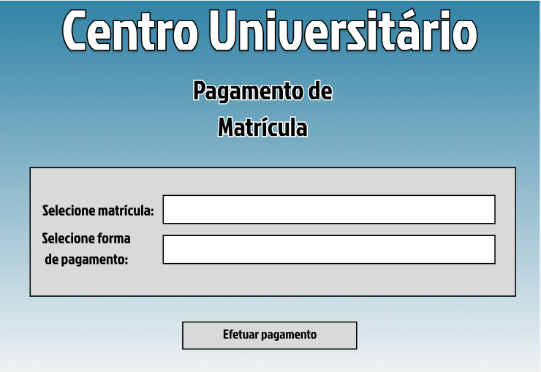

Figura - Página Pagamento Matrícula do Aluno

**Conclusão**

Como pode ser observado a utilização da linguagem em UML facilita a compreensão do projeto de software, permitindo apresentar, para o cliente e para a equipe de desenvolvedores, os parâmetros que devem ser seguidos para que o produto final cumpra as necessidades que o cliente deseja, bem como os padrões de qualidade que a equipe de desenvolvimento deseja alcançar.

No diagrama de caso de uso podemos observar como cada um dos atores irá interagir com o sistema, podemos ver quais as ações devem ser disponibilizadas a cada um deles. Na descrição dos cenários de caso de uso, é feito um detalhamento afim de saber as pré-condições e pós-condições que o sistema deve ter a fim de atingir o objetivo final, ou seja, a resposta que o sistema deve dar para um certo grupo de ações. No que tange o diagrama de classes podemos exemplificar as classes, bem como suas interações e relações, aqui iremos descrever quais serão as entidades, atributos e métodos do sistema.

A linguagem UML é uma importante ferramenta, que tem o objetivo de apresentar de forma gráfica e visual a complexidade dos sistemas que serão desenvolvidos, isso permite uma comunicação facilitada entre a equipe de desenvolvedores e as demais partes.

A prototipação atrelada à montagem visual das telas, utilizando a linguagem unificada de modelagem (UML), são ferramentas essenciais para o desenvolvimento de sistemas. As telas acima de cadastro pessoa física, pessoa jurídica, professores, fornecedores e alunos, são exemplos práticos, das soluções eficazes para a gestão de informações complexas. A união entre prototipação e UML, contribuem para que os sistemas sejam entregues com maior alinhamento, atendendo as necessidades dos usuários, eles auxiliam na materialização de ideias e conceitos complexos, traduz a explicação para um fácil entendimento de todos os envolvidos. Prototipação e UML são caminhos para o desenvolvimento de sistemas de alta qualidade, no ambiente das organizações.

**Referências**

1 Ferramenta StarUML Model, acesso em: 12 set.2023.

2 GitHub Disponível em: <https://github.com/marcelossp01/Projeto-Integrador> Acesso em 18 nov. 2023.